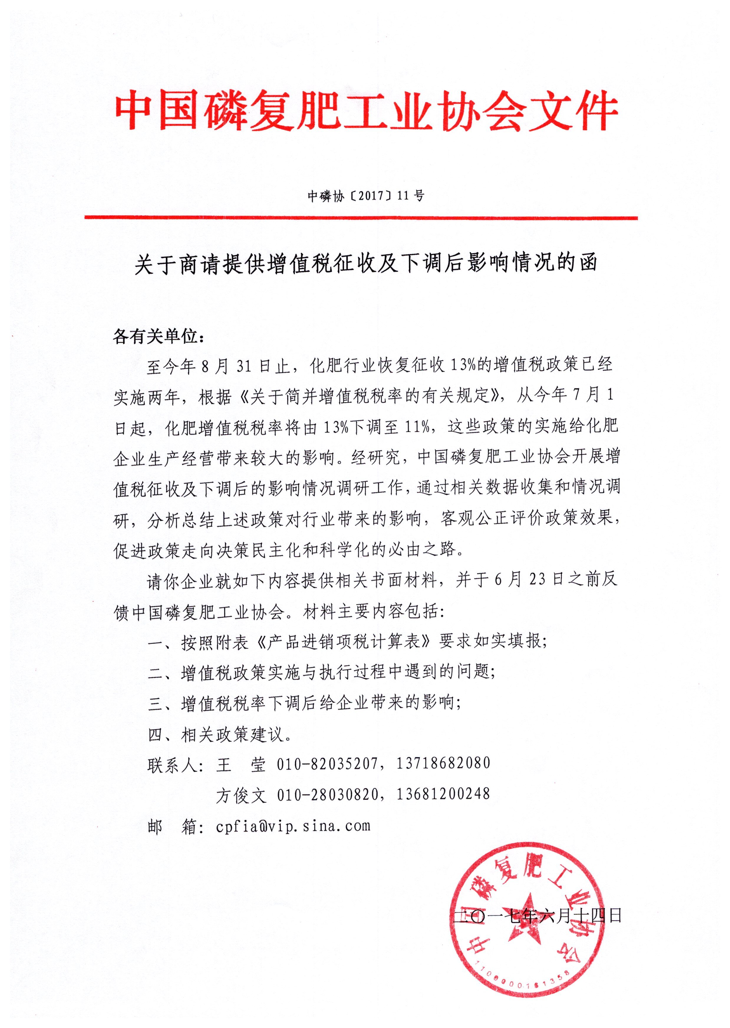

**附表：产品进销项税计算表**

企业名称： 处 室：

填 表 人： 联系电话：

产品名称：

|  |  |  |  |  |  |  |  |  |
| --- | --- | --- | --- | --- | --- | --- | --- | --- |
| **产品完全成本构成** | **成本项目** | | **不含税单价**  **（元/吨）** | **适用税率(%)** | | **吨产品耗用量**  **（吨/吨实物）** | | **价税合计**  **(元/吨)** |
| 原料1 | 名称： |  |  | |  | |  |
| 运费 |  |  | |  | |  |
| 原料2 | 名称： |  |  | |  | |  |
| 运费 |  |  | |  | |  |
| 原料3 | 名称： |  |  | |  | |  |
| 运费 |  |  | |  | |  |
|  |  |  |  | |  | |  |
|  |  |  |  | |  | |  |
| 其它  （可抵扣项） |  |  |  | |  | |  |
|  |  |  | |  | |  |
|  |  |  | |  | |  |
|  |  |  | |  | |  |
| **小计** | |  |  | |  | |  |
| 其它  （不可抵扣项） |  |  |  | |  | |  |
|  |  |  | |  | |  |
|  |  |  | |  | |  |
| **合计** | |  |  | |  | |  |
| **产品含税售价** | 产品含税售价(元/吨) | |  | | 产品税额（元/吨） | | （按13%计算） | |
| （按11%计算） | |
| **抵扣之后实际缴纳税率（%）** | | | （按13%计算） | | | | | |
| （按11%计算） | | | | | |

**填表说明：**

（1）每种产品填写一张表格，产品包括磷酸二铵、磷酸一铵、重过磷酸钙、普通过磷酸钙、钙镁磷肥、三元复混肥料、二元复混肥料等；

（2）原料为：磷矿石、硫磺、硫酸、合成氨或其它化肥产品。

企业名称（盖章）

二〇一七年六月十四日